TF-QS系列全彩视频卡U盘描点步骤
- QS系列控制卡在屏参设置里的扫描设置和其他参数是分开设置的，要先设置好其他参数并点击设置到控制卡才能使用U盘描点，如下图：
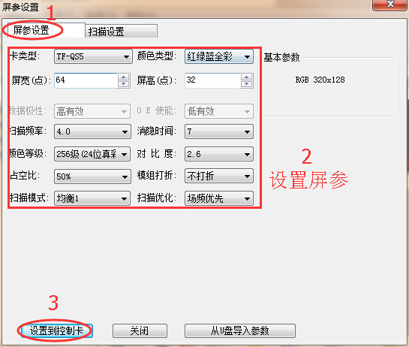
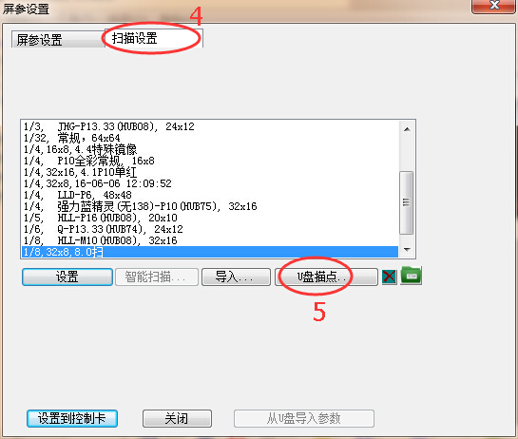
- 描点详细步骤如下：
把U盘插入电脑，根据上述的步骤，进入“工具”——“屏参设置”（密码168）——“扫描设置”——“U盘描点”如下图：
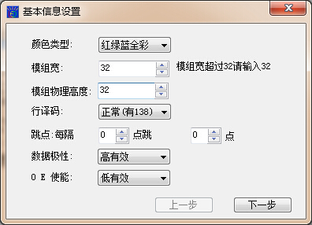
例如：示例中是一个64点宽32点高的P4全彩模组，因此，这里的模组宽填写 32，模组高填写32，数据极性和OE使能根据模组的类型填写，这里是数据高、OE低
点击“下一步”，弹出下图：
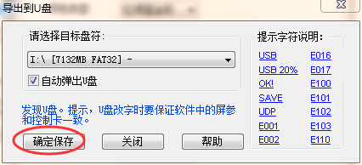
点击“确定保存”后会弹出下图：
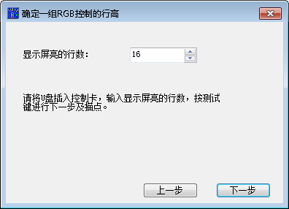
此时可以拔下U盘，将其插入控制卡上，此时显示屏显示如下：
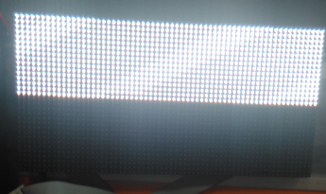

上图中共有16行是亮的，故在“显示屏亮的行数”中填写16，然后点击“下一步”，弹出下图：
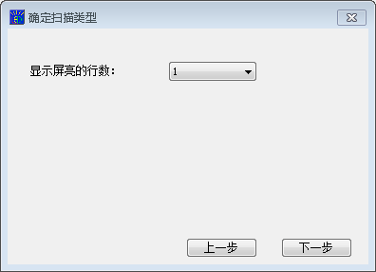
然后按一下控制卡上的测试按键，查看显示屏上亮了几行：
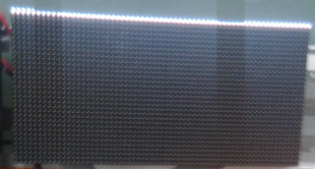
此时显示屏上只亮了一行，故在“显示屏亮的行数”中填写1，然后点击“下一步”，弹出下图：
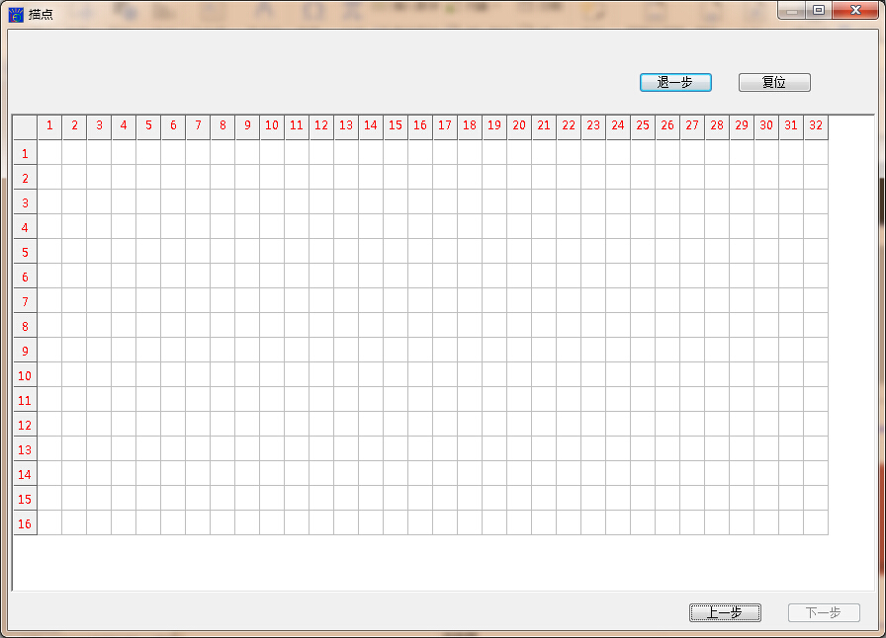
接着按一下控制卡上的测试按键，再看模组上，此时看到模组第一行，右边第1个灯亮，
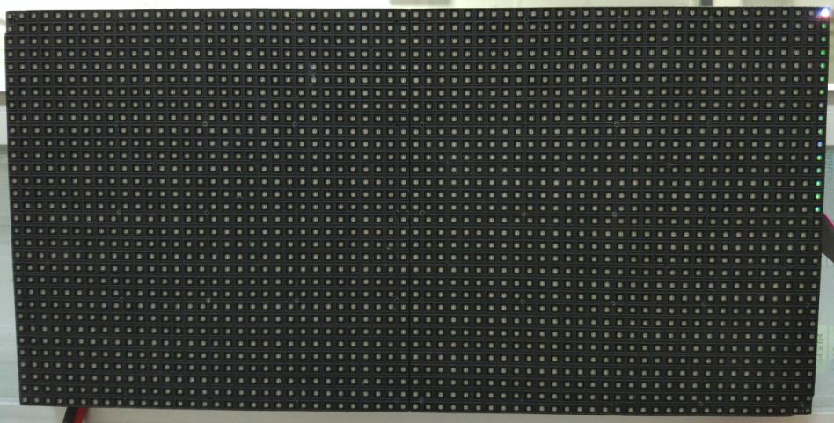
也就是上图的右上角第一个点，因此，我们用鼠标在上图的第一行第32列单击一下：
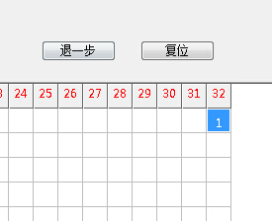
描点框里就会显示“1”，此时再按一下测试按键，看模组如下图：
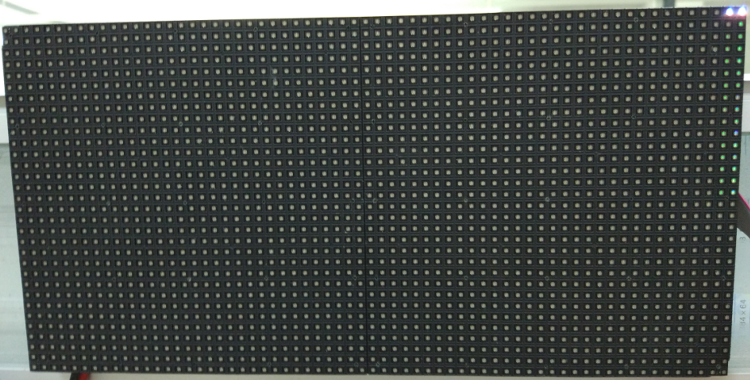
此时，第二个灯又亮了，那我们就在描点框里第二个位置，用鼠标单击一下，如下图：
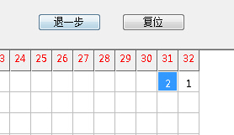
以此类推，按测试键使模组上的灯逐一点亮，描点框里则跟着模组的亮灯顺序依次点击，如下图：
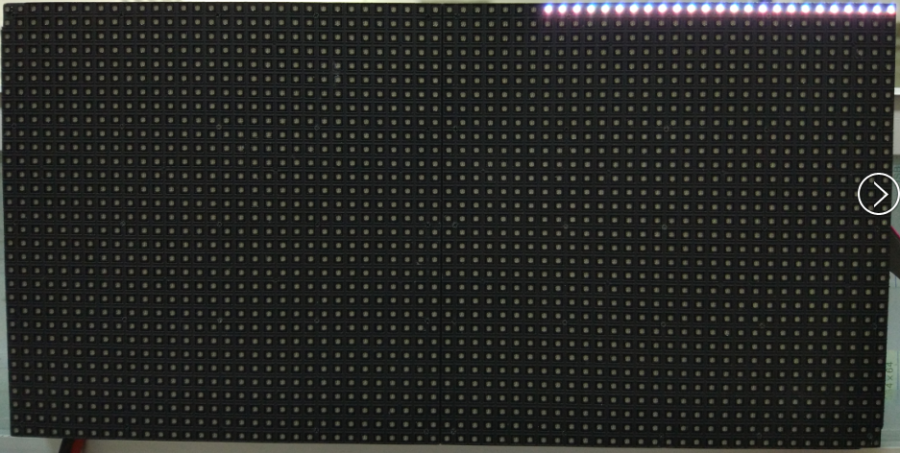
因为U盘描点第一步选择的屏宽32点；一组数据走完后，再按测试按键，模组上的亮点继续往左边走；此时，在软件上，我们看不到数据了，因为一组信号走完后，软件会自动填满后续的，如下图：
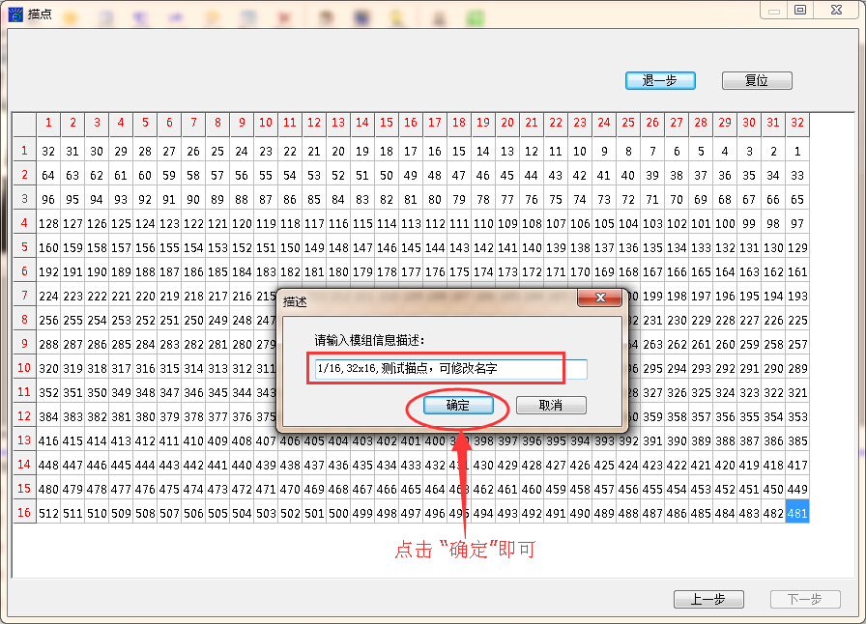
点击确定即可。
然后，选择描出的扫描方式点击“设置到控制卡”，通过U盘勾选“包含屏参”保存，导入到控制卡即可正常显示，如下图
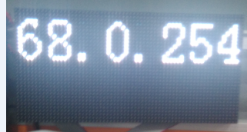
这样就U盘描点成功了，其他特殊模组也是类似操作。

